CURRICULUM VITAE

ANDREA STHEPHANIA UCLES GODOY
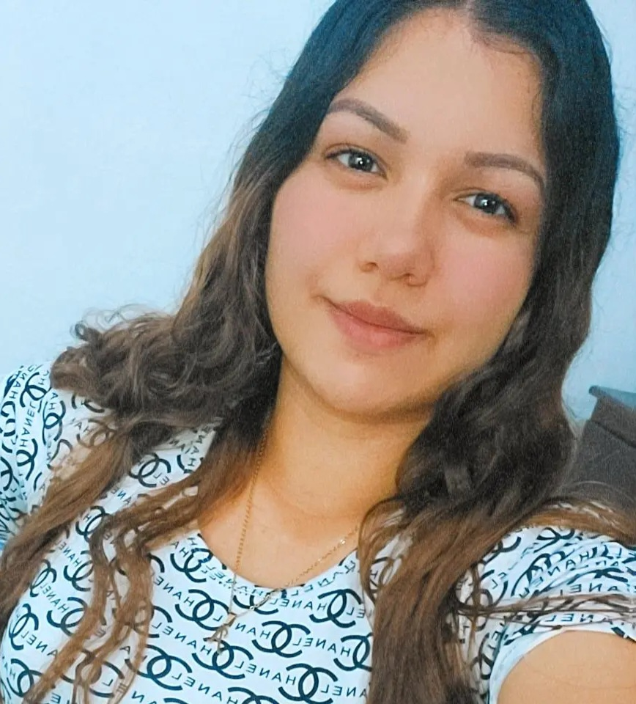

IDENTIDAD: 0601-1996-02594
ESTADO CIVIL: SOLTERA
NACIONALIDAD: HONDUREÑA
DIRECCION: COL CERRO GRANDE ZONA 8 BLOQUE 22 CASA NO. 04

TELEFONOS: 9507-4386

ESTUDIOS REALIZADOS

EDUCACION PRIMARIA: I-VI GRADO, “Escuela Tomasa P de Benedetto/Choluteca
CICLO COMUN: I A II Instituto mixto Renacer/Cerro grande
III ciclo común instituto IHER.
TRABAJOS REALIZADOS

- PET SHOP TODO MASCOTAS
- Lucas Rescatistas de Animales
- Rescate
- Rehabilitación
- Cuidados de mascotas en casa cuna
- Alimentación
- Baños
- Medicación
- Limpieza de oídos
- Corte de uñas
- Corte de pelo
- Movilizaciones al veterinario
- Tiempo completo
- Raptor: Edecan , Modelo
- Vocacional Valle de Angeles
- Thecno store
- Atención al Cliente
- Claro Hogar
- Ventas en Campo

Referencias personales:
- Lesly Godoy……..Lucas Rescatistas
Tel. 32-17- 1334
- Dilcia Cerrato…..compañía interamericana Tel. 96-53-6807
- Hugo Guillen…..Vocacional Valle de ángeles
Tel 97 45 47 34
- Dr Manuel Zavala….
Veterinaria Hospihuellas
Tel 99 36 55 67
- Dr Erick Solis….
Veterinaria Vida Animal
Tel 88 43 08 02

